Parrillas

Por: Cesar Fernando Gamba Tiusaba

Código: 215524

Ingreso de datos: el problema realizado es el que se hizo en clase.

Se piden el numero de elementos cargados y seguidamente cual elemento es el cargado, tambien se le pregunta el numero de cargas que hay al interior de cada elemento, asi el usuario puede ingresar todas las acciones que quiera.

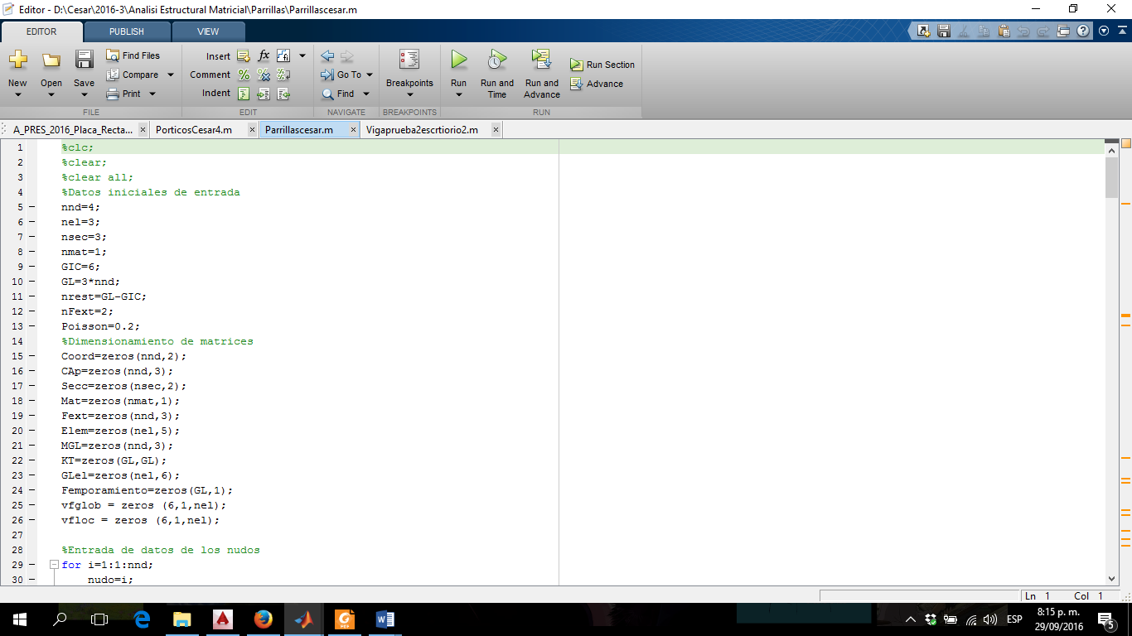

Luego dependiendo de si es una carga distribuida o una carga puntual ubicada a cualquier distancia del elemento, se realizaran las operacuiones correspondientes.

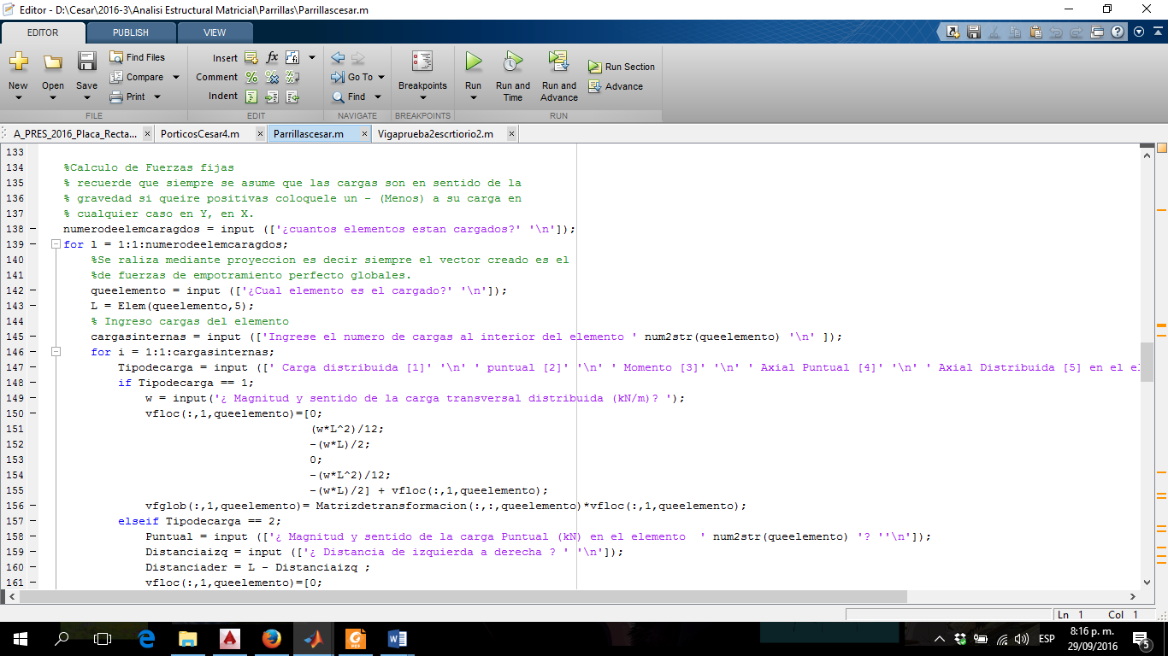

Finalmente se construye el vector de acciones fijas para nuestro caso.

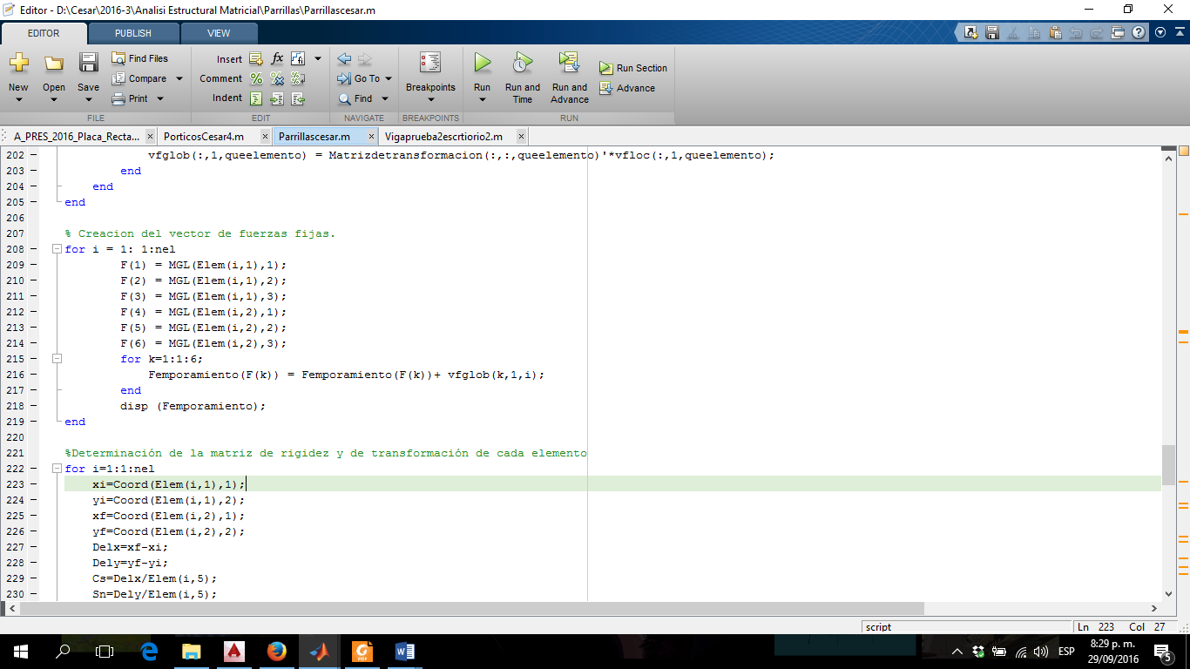

Se resuelve el sistema y se muestran los resultados.

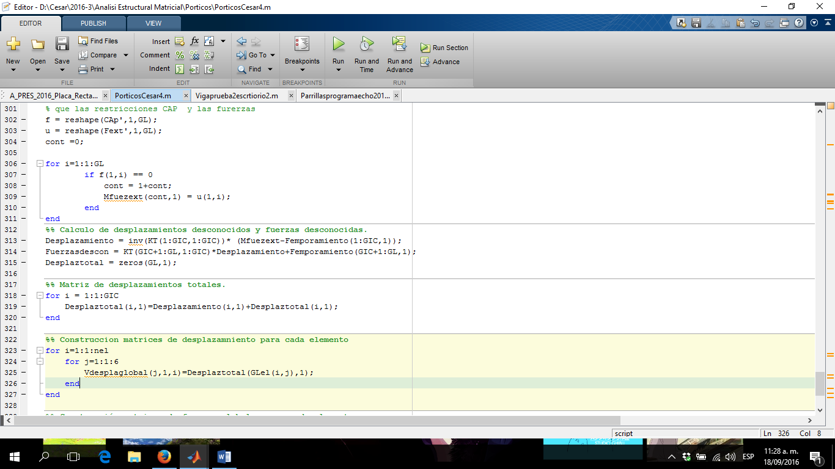

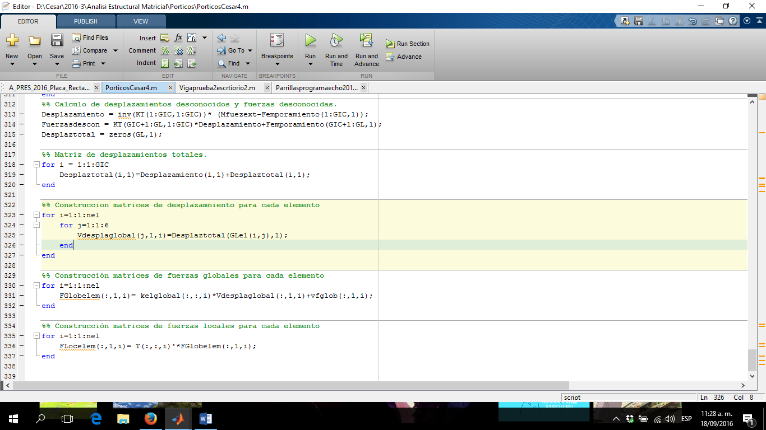

Resultados.

Fuerzas locales.

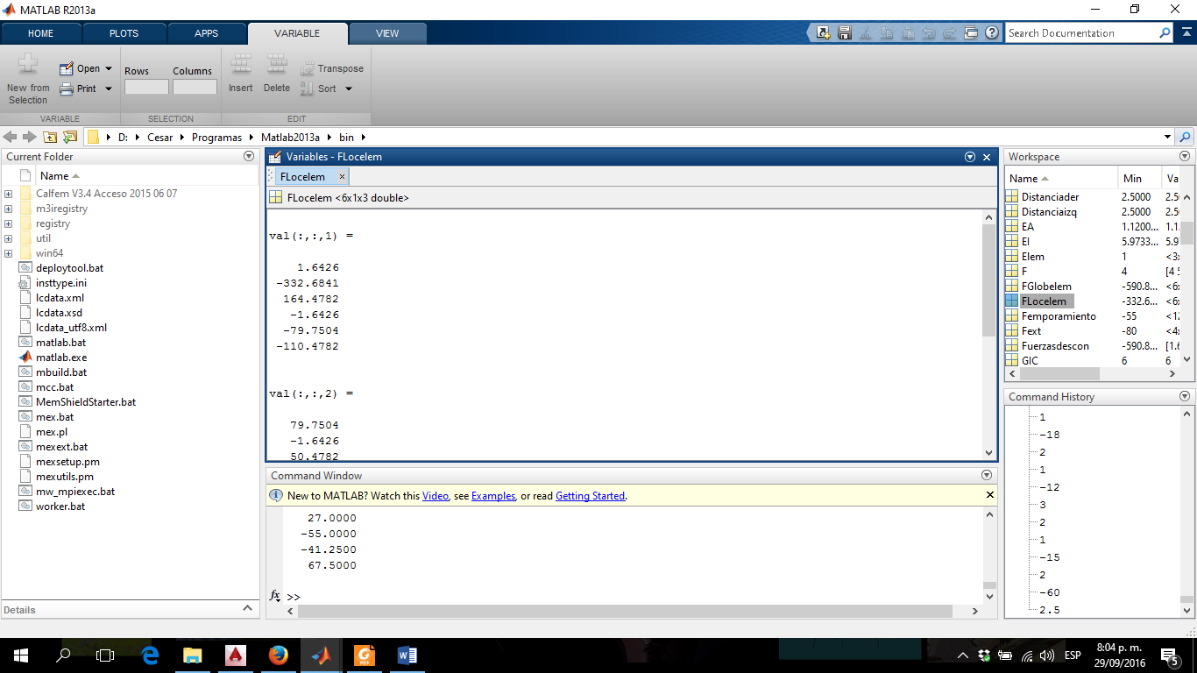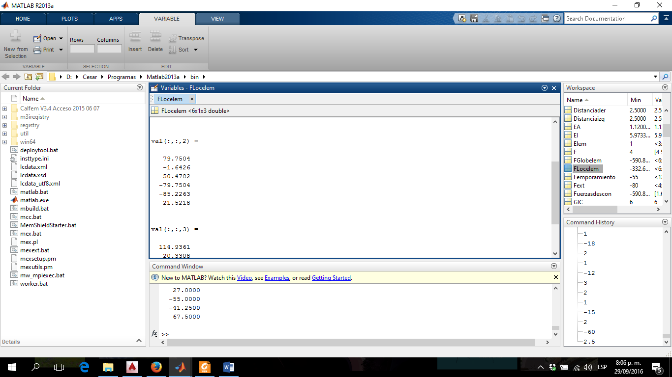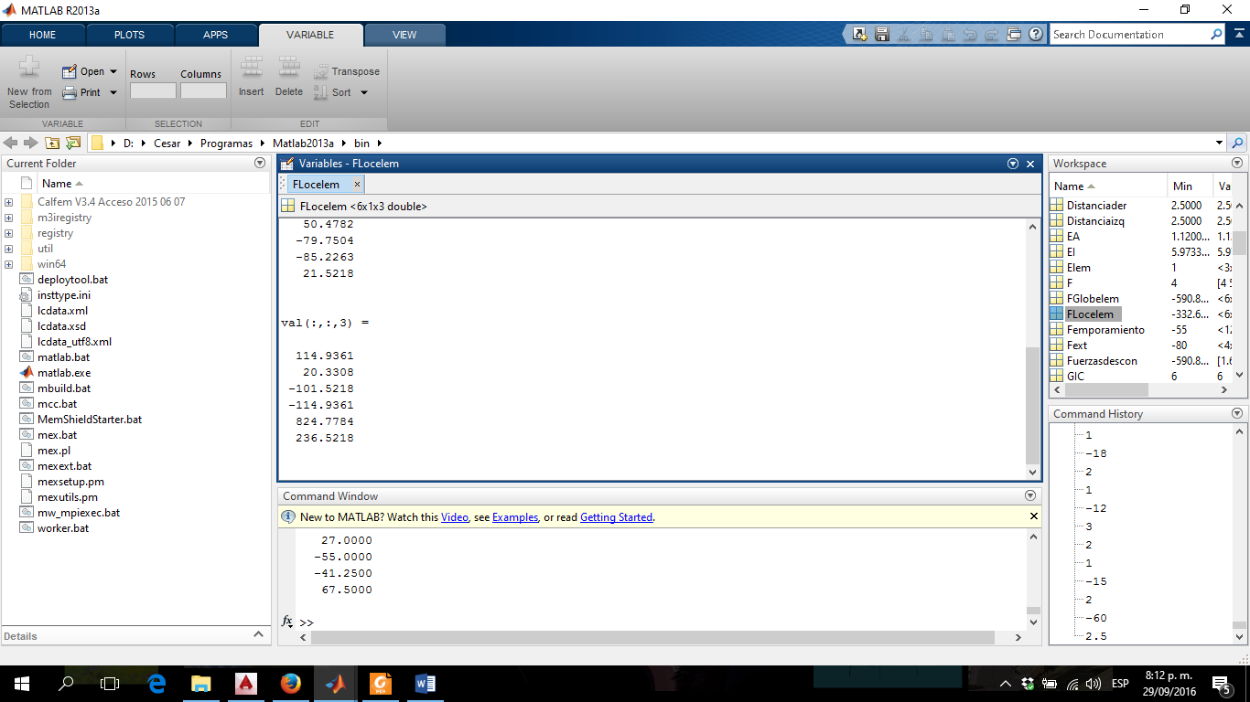

**Codigo.**

%clc;

%clear;

%clear all;

%Datos iniciales de entrada

nnd=4;

nel=3;

nsec=3;

nmat=1;

GIC=6;

GL=3*nnd;

nrest=GL-GIC;

nFext=2;

Poisson=0.2;

%Dimensionamiento de matrices

Coord=zeros(nnd,2);

CAp=zeros(nnd,3);

Secc=zeros(nsec,2);

Mat=zeros(nmat,1);

Fext=zeros(nnd,3);

Elem=zeros(nel,5);

MGL=zeros(nnd,3);

KT=zeros(GL,GL);

GLel=zeros(nel,6);

Femporamiento=zeros(GL,1);

vfglob = zeros (6,1,nel);

vfloc = zeros (6,1,nel);

%Entrada de datos de los nudos

for i=1:1:nnd;

nudo=i;

Coord(i,1)=input(['Coordenada x del nudo ' num2str(i) '\n']);

Coord(i,2)=input(['Coordenada y del nudo ' num2str(i) '\n']);

end

%Entrada de datos de las restricciones

for ires=1:1:nrest;

i=input(['Nudo restringido:' '\n']);

j=input(['restringido en x=1, en y=2 o en giro=3?? ']);

CAp(i,j)=1;

disp (CAp);

end

%Matriz de grados de libertad

% 1 = apoyo restringido, 0 = apoyo sin restricción.

cont1=1;

cont2=GIC+1;

for i=1:1:nnd

for j=1:1:3

if CAp(i,j)== 1;

MGL(i,j)=cont2;

cont2=cont2+1;

else

MGL(i,j)=cont1;

cont1=cont1+1;

end

end

end

disp (MGL);

%Fuerzas externas

for cont1=1:1:nFext

i=input(['Nudo con carga' '\n']);

j=input(['Dirección de la carga en Mx=1, My=2, z=3' '\n']);

if j<4

Fext(i,j)=input(['Magnitud y sentido de la carga en el nudo ' num2str(i) '\n']);

else

F=input(['Magnitud y sentido de la carga en el nudo ' num2str(i) '\n']);

Ang=input(['Ángulo de inclinación de la carga con respecto a x positivo ' num2str(i) '\n']);

Fext(i,1)=F*cosd(Ang);

Fext(i,2)=F*sind(Ang);

end

end

%Secciones y materiales

tiposec = input(['Sección rectangular [1] o circular [2] ' num2str(i) '\n']);

for i=1:1:nsec;

if tiposec == 1;

Base = input(['Base de la sección ' num2str(i) '\n']);

Altura = input(['Altura de la sección ' num2str(i) '\n']);

Secc(i,1)= Base*Altura;

Secc(i,2)=Base*Altura^3/12;

if Base<Altura;

Secc(i,3)=((1/3)-((0.21*Base/Altura)*(1-((Base/Altura)^4/12))))*Altura*(Base^3);

else

Secc(i,3)=((1/3)-((0.21*Altura/Base)*(1-((Altura/Base)^4/12))))*Base*(Altura^3);

end

elseif tiposec == 2;

Diam = input(['Diámetro de la sección ' num2str(i) '\n']);

Secc(i,3)= pi*(Diam^4)/32;

end

end

%Modulo de elasticidad

for i=1:1:nmat;

Mat(i,1)=input(['Módulo de elasticidad del material? ' num2str(i) '\n']);

end

%Identificación de los elementos

for i=1:1:nel

Elem(i,1)=input(['Nudo inicial del elemento ' num2str(i) '\n']);

Elem(i,2)=input(['Nudo final del elemento ' num2str(i) '\n']);

Elem(i,3)=input(['Tipo de sección del elemento ' num2str(i) '\n']);

Elem(i,4)=input(['Tipo de material del elemento ' num2str(i) '\n']);

xi=Coord(Elem(i,1),1);

yi=Coord(Elem(i,1),2);

xf=Coord(Elem(i,2),1);

yf=Coord(Elem(i,2),2);

Delx=xf-xi;

Dely=yf-yi;

Elem(i,5)=sqrt(Delx^2+Dely^2);

disp (Elem);

end

%Matriz de Transformación

for i=1:1:nel

xi=Coord(Elem(i,1),1);

yi=Coord(Elem(i,1),2);

xf=Coord(Elem(i,2),1);

yf=Coord(Elem(i,2),2);

Delx=xf-xi;

Dely=yf-yi;

Long=sqrt(Delx^2+Dely^2);

Cs(i)=Delx/Long;

Sn(i)=Dely/Long;

T=[Cs(i) -Sn(i) 0 0 0 0;

Sn(i) Cs(i) 0 0 0 0;

0 0 1 0 0 0;

0 0 0 Cs(i) -Sn(i) 0;

0 0 0 Sn(i) Cs(i) 0;

0 0 0 0 0 1];

Matrizdetransformacion(:,:,i) = T;

end

%Calculo de Fuerzas fijas

% recuerde que siempre se asume que las cargas son en sentido de la

% gravedad si queire positivas coloquele un - (Menos) a su carga en

% cualquier caso en Y, en X.

numerodeelemcaragdos = input (['¿cuantos elementos estan cargados?' '\n']);

for l = 1:1:numerodeelemcaragdos;

%Se raliza mediante proyeccion es decir siempre el vector creado es el

%de fuerzas de empotramiento perfecto globales.

queelemento = input (['¿Cual elemento es el cargado?' '\n']);

L = Elem(queelemento,5);

% Ingreso cargas del elemento

cargasinternas = input (['Ingrese el numero de cargas al interior del elemento ' num2str(queelemento) '\n' ]);

for i = 1:1:cargasinternas;

Tipodecarga = input ([' Carga distribuida [1]' '\n' ' puntual [2]' '\n' ' Momento [3]' '\n' ' Axial Puntual [4]' '\n' ' Axial Distribuida [5] en el elemento ' num2str(queelemento) '\n']);

if Tipodecarga == 1;

w = input('¿ Magnitud y sentido de la carga transversal distribuida (kN/m)? ');

vfloc(:,1,queelemento)=[0;

(w*L^2)/12;

-(w*L)/2;

0;

-(w*L^2)/12;

-(w*L)/2] + vfloc(:,1,queelemento);

vfglob(:,1,queelemento)= Matrizdetransformacion(:,:,queelemento)*vfloc(:,1,queelemento);

elseif Tipodecarga == 2;

Puntual = input (['¿ Magnitud y sentido de la carga Puntual (kN) en el elemento ' num2str(queelemento) '? ''\n']);

Distanciaizq = input (['¿ Distancia de izquierda a derecha ? ' '\n']);

Distanciader = L - Distanciaizq ;

vfloc(:,1,queelemento)=[0;

(Puntual*Distanciaizq*Distanciader^2)/(L)^2;

-Puntual*(Distanciader^2/L^2)*(3-2*(Distanciader/L));

0;

-(Puntual*Distanciaizq^2*Distanciader)/(L)^2;

-Puntual*(Distanciaizq^2/L^2)*(3-2*(Distanciaizq/L))]+ vfloc(:,1,queelemento);

vfglob(:,1,queelemento) = Matrizdetransformacion(:,:,queelemento)*vfloc(:,1,queelemento);

elseif Tipodecarga == 3;

Momentointerno = input (['¿ Magnitud y sentido del Momento en (KN-m) en el elemento ' num2str(queelemento) '? ''\n']);

Distanciaizq = input (['¿ Distancia de izquierda a derecha ? ' '\n']);

Distanciader = L - Distanciaizq ;

vfloc(:,1,queelemento)=[0;

Momentointerno*(Distanciader/L)*(2-3*(Distanciader/L));

-Momentointerno*6*Distanciaizq*Distanciader/L^3;

0;

-Momentointerno*(Distanciaizq/L)*(2-3*(Distanciaizq/L));

-Momentointerno*6*Distanciaizq*Distanciader/L^3] + vfloc(:,1,queelemento);

vfglob(:,1,queelemento) = Matrizdetransformacion(:,:,queelemento)*vfloc(:,1,queelemento);

elseif Tipodecarga == 4;

% La carag simepre se asume que va a la derecha es decir ejel

% local X positivo.

Axialpunt= input (['¿ Magnitud del mommento torsor axial Puntual (KN) en el elemento ' num2str(queelemento) '? ''\n']);

Distanciaizq = input (['¿ Distancia de izquierda a derecha ?' '\n']);

Distanciader = Elem(queelemento,5) - Distanciaizq;

vfloc(:,1,queelemento)=[-Axialpunt*Distanciader/Elem(queelemento,5);

0;

0;

-Axialpunt*Distanciaizq/Elem(queelemento,5);

0;

0] + vfloc(:,1,queelemento);

vfglob(:,1,queelemento) = Matrizdetransformacion(:,:,queelemento)'*vfloc(:,1,queelemento);

elseif Tipodecarga == 5;

% La carag simepre se asume que va a la derecha es decir ejel

% local X positivo.

Axidist = input (['¿ Magnitud del momento torsor axial distribuido (KN/m) en el elemento ' num2str(queelemento) '? ''\n']);

vfloc(:,1,queelemento)=[(-Axidist *Elem(queelemento,5)/2);

0;

0;

(Axidist *Elem(queelemento,5)/2);

0;

0] + vfloc(:,1,queelemento);

vfglob(:,1,queelemento) = Matrizdetransformacion(:,:,queelemento)'*vfloc(:,1,queelemento);

end

end

end

% Creacion del vector de fuerzas fijas.

for i = 1: 1:nel

F(1) = MGL(Elem(i,1),1);

F(2) = MGL(Elem(i,1),2);

F(3) = MGL(Elem(i,1),3);

F(4) = MGL(Elem(i,2),1);

F(5) = MGL(Elem(i,2),2);

F(6) = MGL(Elem(i,2),3);

for k=1:1:6;

Femporamiento(F(k)) = Femporamiento(F(k))+ vfglob(k,1,i);

end

disp (Femporamiento);

end

%Determinación de la matriz de rigidez y de transformación de cada elemento

for i=1:1:nel

xi=Coord(Elem(i,1),1);

yi=Coord(Elem(i,1),2);

xf=Coord(Elem(i,2),1);

yf=Coord(Elem(i,2),2);

Delx=xf-xi;

Dely=yf-yi;

Cs=Delx/Elem(i,5);

Sn=Dely/Elem(i,5);

T=[Cs -Sn 0 0 0 0;Sn Cs 0 0 0 0;0 0 1 0 0 0;0 0 0 Cs -Sn 0;0 0 0 Sn Cs 0;0 0 0 0 0 1];

Matrizdetransformacion(:,:,i) = T;

EI=Mat(Elem(i,4),1)*Secc(Elem(i,3),2);

EA=Mat(Elem(i,4),1)*Secc(Elem(i,3),1);

GJ=(Mat(Elem(i,4),1)/(2*(1+Poisson)))*Secc(Elem(i,3),3);

%Matriz de rigidez local

r11=GJ/(Elem(i,5));

r22=4*EI/(Elem(i,5));

r23=-6*EI/(Elem(i,5)^2);

r33=12*EI/(Elem(i,5)^3);

r25=2*EI/Elem(i,5);

kel=[r11 0 0 -r11 0 0;

0 r22 r23 0 r25 -r23;

0 r23 r33 0 r23 -r33;

-r11 0 0 r11 0 0;

0 r25 r23 0 r22 -r23;

0 -r23 -r33 0 -r23 r33];

kelocal(:,:,i)=kel;

%Matriz de rigidez global

keg=T*kel*T';

kelglobal(:,:,i)=keg;

%Identificación de grados de libertad por elemento

for j=1:1:3

GLel(i,j)=MGL(Elem(i,1),j);

GLel(i,j+3)=MGL(Elem(i,2),j);

end

%Ensamblaje de la matriz de rigidez

for l=1:1:6

for m=1:1:6

KT(GLel(i,l),GLel(i,m))=KT(GLel(i,l),GLel(i,m))+keg(l,m);

end

end

end

% Esto se hace para poder usar la matri

f = reshape(CAp',1,GL);

u = reshape(Fext',1,GL);

cont =0;

for i=1:1:GL

if f(1,i) == 0

cont = 1+cont;

Mfuezext(cont,1) = u(1,i);

end

end

Desplazamiento = inv(KT(1:GIC,1:GIC))* (Mfuezext(1:GIC,1)-Femporamiento(1:GIC,1));

Fuerzasdescon = KT(GIC+1:GL,1:GIC)*Desplazamiento+Femporamiento(GIC+1:GL,1);

Desplaztotal = zeros(GL,1);

%Matriz de desplazamientos totales.

for i = 1:1:GIC

Desplaztotal(i,1)=Desplazamiento(i,1)+Desplaztotal(i,1);

end

%Construccion matrices de desplazamniento para cada elemento

for i=1:1:nel

for j=1:1:6

Vdesplaglobal(j,1,i)=Desplaztotal(GLel(i,j),1);

end

end

%Construcción matrices de fuerzas globales para cada elemento

for i=1:1:nel

FGlobelem(:,1,i)= kelglobal(:,:,i)*Vdesplaglobal(:,1,i)+vfglob(:,1,i);

end

%Construcción matrices de fuerzas locales para cada elemento

for i=1:1:nel

FLocelem(:,1,i)= Matrizdetransformacion(:,:,i)'*FGlobelem(:,1,i);

end